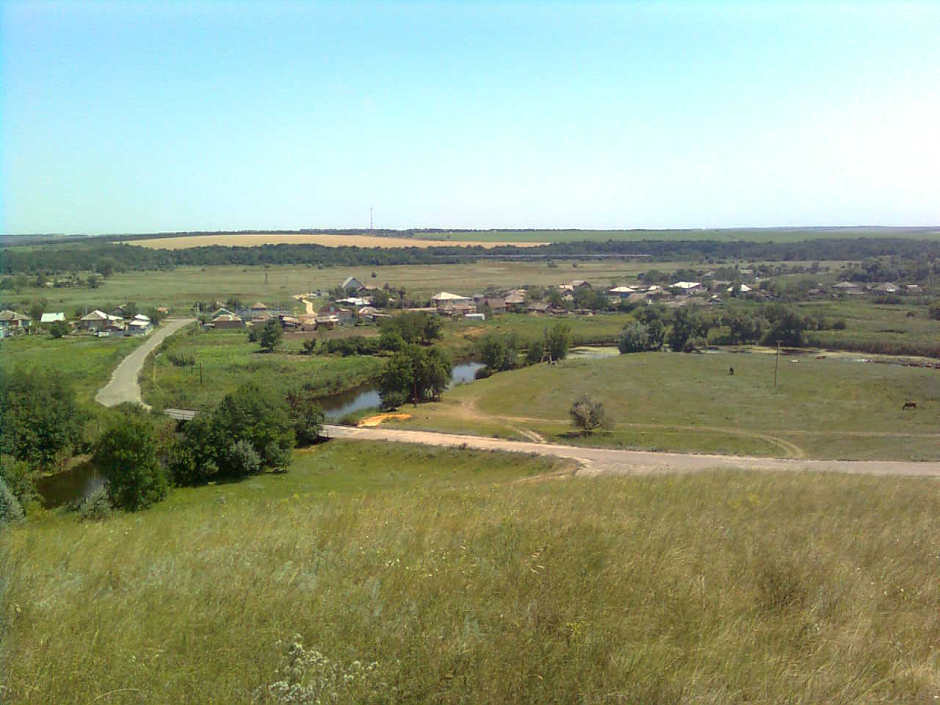

«ИНФОРМАЦИОННЫЙ ВЕСТНИК ЗЕЛЕНОВСКОГО СЕЛЬСКОГО ПОСЕЛЕНИЯ»
№ 3 «30» марта 2023 года
Учредитель и редакция Редактор Адрес редакции и издателя Тираж Цена
Собрание депутатов Зеленовского сельского Обухова Ростовская область Тарасовский район 30 экз. Бесплатно
поселения Тарасовского района Татьяна х. Зеленовка,ул.Центральная, 55
Ростовской области Ивановна Администрация
Администрация Зеленовского сельского
поселения Тарасовского района
Ростовской области. Выходит не реже 1 раза в квартал
Выпуск № 3 от 30.03.2023 г.

С Е Г О Д Н Я В Н О М Е Р Е:

1. Решение №47 от 30.03.2023 г «О внесении изменений и дополнений в решение № 46 от 28.12.2022 «О бюджете Зеленовского сельского поселения Тарасовского района на 2023 год и на плановый период 2024 и 2025годов»

2.Решение №48 от 30.03.2023 г «О внесении изменений в решение от 27 декабря 2021 года № 21 «Об оплате труда муниципальных служащих Зеленовского сельского поселения»

РОССИЙСКАЯ ФЕДЕРАЦИЯ

РОСТОВСКАЯ ОБЛАСТЬ

ТАРАСОВСКИЙ РАЙОН

МУНИЦИПАЛЬНОЕ ОБРАЗОВАНИЕ

«ЗЕЛЕНОВСКОГО СЕЛЬСКОЕ ПОСЕЛЕНИЕ»

СОБРАНИЕ ДЕПУТАТОВ

ЗЕЛЕНОВСКОГО СЕЛЬСКОГО ПОСЕЛЕНИЯ

РЕШЕНИЕ № 48

О внесении изменений в решение от 27 декабря 2021 года № 21 «Обоплате труда муниципальных служащих Зеленовского сельского поселения»

Принято
Собранием депутатов

В соответствии с постановлением Правительства Ростовской области от 10 января 2023 года № 6 о внесении изменений в постановление Правительства Ростовской области от 10.11.2011 №116 «О нормативах формирования расходов на оплату труда депутатов, выборных должностных лиц местного самоуправления, осуществляющих свои полномочия на постоянной основе, и муниципальных служащих», Собрание депутатов Зеленовское сельского поселения
РЕШИЛО:

Статья 1

Внести в решение Собрания депутатов Зеленовского сельского поселения от 27.12.2021г № 21 «Об оплате труда муниципальных служащих Зеленовского сельского поселения» следующие изменения:

1. Подпункт 6 пункта 2 статьи 10 приложения 1изложить в редакции: «6) премий за выполнение особо важных и сложных заданий (в расчете на год) – не более 12 должностных окладов;».

Статья 2

1. Настоящее решение вступает в силу со дня его официального опубликования.

2. Контроль за выполнением настоящего решения возложить на Главу Администрации Зеленовского сельского поселения.

Председатель Собрания депутатов –
Глава Зеленовского
сельского поселения М.П. Родионов

